Evidencia “DÍA 3 SEMANA 8” del 16/06:

Crear una base de datos y 2 o 3 tablas.

miercoles 16-06-2021

*****CRUD: En informática, CRUD es el acrónimo de "Crear, Leer, Actualizar y Borrar", que se usa para referirse a las funciones básicas en bases de datos o la capa de persistencia en un software******

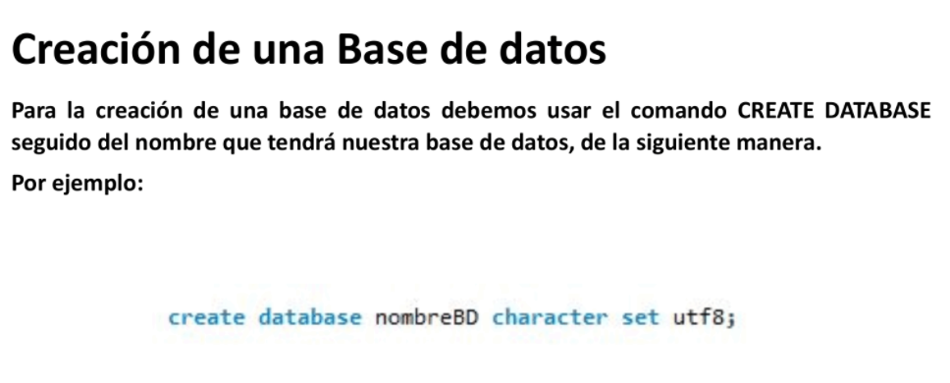

create dabase nombreBD character set utf8;

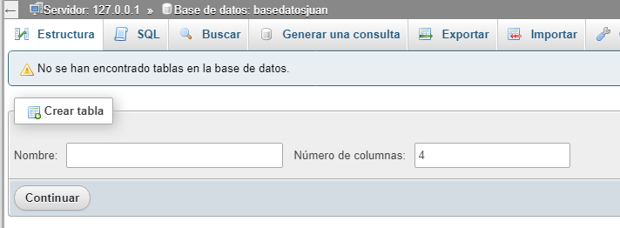

**ejercicio de creacion de tablas**

**create database pruebaDBjuan character set utf8;**

**use pruebaDBjuan;**

**create table primeratabla (**

**idtabla int auto_increment,**

**nombre varchar(35),**

**apellido varchar(35),**

**fechanacimiento date,**

**primary key (idtabla)**

**);**

**create table segundatabla (**

**idtabla int auto_increment,**

**salud varchar(30),**

**AFP varchar(30),**

**primary key (idtabla)**

**);**